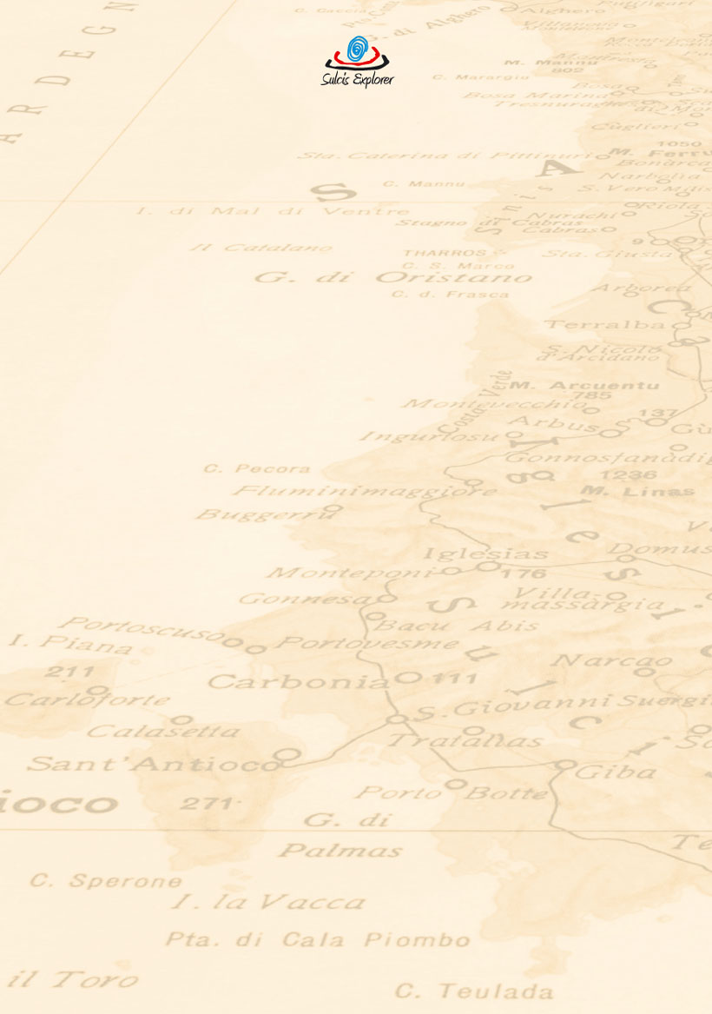

La nostra storia mineraria

Partenza da Carbonia ore 8:30

1) Strada panoramica costiera Nebida – Masua

2) Sentiero panoramico “Laveria La Marmora”

3) Tunnel minerario di Porto Flavia (Iglesias)

4) Grande Miniera di Serbariu (Carbonia)

Pranzo ore 13:30

5) Villaggio minerario abbandonato “Asproni” (Gonnesa)

6) Pozzo Santa Barbara

CARATTERISTICHE

Km : 75
Durata : 1 giornata

Difficoltà : bassa

PREZZI a persona

Fino a 6 persone : pranzo al sacco* 65 €, in ristorante 80 €
Da 7 a 12 persone : pranzo al sacco* 60 €, in ristorante 75 €

Prezzo Gruppi : in base al n° dei presenti

Mezza giornata (pranzo escluso) : 40 €

* 2 panini - 1 bibita - 1 acqua - 1 frutta.

Costo degli ingressi ai siti e pranzo compresi nel prezzo.

Villaggio “Asproni”
Miniera di Serbariu (Carbonia)
Porto Flavia : Pan di Zucchero
